Vielfältige Produktpalette der PCI Augsburg sorgt für Verarbeitungssicherheit
Hinreißend schön und technisch anspruchsvoll:
Meisterhafte Fliesenlegerkunst veredelt privates Spa
Mit unverstelltem Blick auf den sattgrünen Rheindeich entstand 2011 im niederrheinischen Rees ein großzügiges Eigenheim mit einer aufwändigen Wellnessanlage. Je nach Tagesform laden Swimmingpool, Whirlpool und bodengleiche Dusche zu sportlichem Ausgleich, belebender Entspannung oder zur kurzen Erfrischung zwischendurch ein. In der Gestaltung verbinden sich orientalische Elemente, detailreiche Wandmalereien mit Trompe l’Oeil-Wirkung und verspielte Beleuchtungseffekte zu einem opulenten Stil. Das gestalterische Konzept entwickelten die Bauherren nahezu in Eigenregie und wählten auch die Boden- und Wandbeläge persönlich aus. Bei der Verlegung kamen ausschließlich Produkte der PCI Augsburg GmbH zum Einsatz.
Sowohl im privaten Spa als auch im Wohnbereich bereiten ausgesuchte Beläge aus Feinsteinzeug und Naturstein der stilvollen Einrichtung eine angemessene Bühne. Insgesamt wurden in dem Objekt auf 500 Quadratmetern unterschiedliche Feinsteinzeugfliesen und Natursteine verlegt. Für eine durchgängig helle, freundliche Atmosphäre im Wohnbereich, in den Fluren, im Badezimmer sowie am Beckenumgang des Pools sorgen großformatige Bodenfliesen. Hier entschied sich der Bauherr für Produkte der Firma Porcelaingres aus der Serie „Quarzite Reale“ im Farbton „White“. Der im Quarzgestein natürlich vorkommende Glimmer reflektiert das einfallende Licht und sorgt mit einem milden Glanz für einen Hauch Glamour auf den Böden. Die bodengleiche Dusche im Wellnessbereich sowie der Sockel des Whirlpools wurde mit Marmormosaiken im Format 2,3 mal 2,3 Zentimeter der italienischen Firma AZ Marmi in der Ausführung Biancone getrommelt ausgeführt. Die farbliche Basis bildete dabei die helle Nuance Bianco Perlino. Dunkle Akzente im Ornamentband der orientalischen Dusche sowie im Stern ihres Bodenmosaiks setzt Nero Assoluto. Die Stufen und der Rahmen des Whirlpools greifen den Ton auf. Sie bestehen aus drei Zentimeter dicken Platten des dunklen Natursteins Nero Assoluto in der Spielart antik gebürstet. In der Küche, den Garagen und auf den Treppen kamen zusammen rund 400 Quadratmeter Feinsteinzeug zum Einsatz. Wurden die Räume des Wohnbereiches mit den gleichen großformatigen Bodenfliesen des Wellnessbereiches ausgelegt, entschied man sich bei den Garagen für Bodenfliesen im klassischen Format 30 mal 30 Zentimeter mit Trittsicherheitsstufe R10 des Herstellers Porcelaingres. Konkret fiel die Wahl auf besonders strapazierfähige Fliesen aus der Serie „Granitech“ in der Variante „Pacific“. Ihre Masse ist farblich so komponiert, dass Schmutz unsichtbar wird.
Die feine Komposition aus vielfältigen Materialien, Formaten und Anwendungen forderte von den Mitarbeitern des Rheder Fliesenfachbetriebes Jeremy Wyß höchstes handwerkliches Geschick und große Erfahrung. „Dieses Spa zählt sicher zu den anspruchsvollen Projekten. Weniger wegen seines Umfanges, sondern wegen der Vielfalt der Aufgaben und der punktgenauen Abstimmung der einzelnen Arbeitsschritte. Aber gerade solche Aufgaben bringen Würze in unseren Alltag und krönen ihn am Ende mit einem Glanzstück der Fliesenlegerkunst“, fasst Geschäftsführer Jeremy Wyß rückblickend zusammen. Um bei der Verarbeitung der edlen Materialien auf Nummer sicher zu gehen, wurden sämtliche Arbeiten mit den Produkten der PCI ausgeführt. Die größte Herausforderung des Projekts stellte die Andichtung des Kunststoffschwimmbeckens mit hoch liegendem Wasserspiegel dar. Hinzu kamen die Ausbildung der bodengleichen Dusche im Beckenumgangsbereich sowie die Verlegung der großformatigen Natursteinfliesen. Das gesamte Projekt wurde in enger Zusammenarbeit mit dem PCI Anwendungstechniker Stefan Marx ausgeführt und nahm insgesamt vier Monate in Anspruch.
Der Swimmingpool
Eintauchen und Bahn für Bahn das Wasser durchpflügen – das Herzstück der exquisiten Badelandschaft ist der 8 mal 4 Meter große und 1,35 Meter tiefe Swimmingpool mit hoch liegendem Wasserspiegel. Um die Wasserfläche auch bei kräftigen Bewegungen schnell wieder zu beruhigen, entschied man sich für ein Überlaufrinnenbecken des Herstellers KWS Schwimmbadanlagen GMBH. Ästhetisch ist der Beckenkopf mit dem Wasserspiegel auf Bodenniveau sicher die ansprechendste Variante, verlangt aber maximale Sorgfalt der Verarbeiter und spezielle Abdichtungsmaßnahmen, um die Gebäudesubstanz vor eindringender Feuchtigkeit zu schützen.
Zunächst wurde das Becken aus Hart-PVC während der Rohbauphase in einem Stück per Kran durch eine Aussparung in der Stahlbetondecke des Spas direkt auf den Kellerboden aufgesetzt. Für die richtige Höhe des Beckens sorgt eine vom Hersteller individuell angefertigte Ständerkonstruktion. Dank seiner Sandwichbauweise und des Waben-Verbundsystems nach dem Vorbild der Bienenwabe bietet das Becken eine hohe Eigenstabilität bei einem relativ geringen Gewicht. Anschließend wurden zwischen die Stahlbetonkanten und den Beckenrand zwei Zentimeter starke PCI Pecidur Platten geschoben und dort mit PU-Schaum fixiert. Auf die Stahlbetondecke des Beckenumgangs sowie Oberkanten der Hartschaumplatten wurde zur ersten Abdichtung eine Schicht der flexiblen Dichtschlämme PCI Seccoral 1 K aufgebracht. Mit der Dichtschlämme wurde gleichzeitig die Dichtbahn PCI Pecilastic W umlaufend um das Becken auf der abgedichteten Bodenfläche verklebt. Anschließend wurde dort die Dichtbahn mit dem Reaktionsharzfliesenkleber PCI Collastic angeklebt. Ein großzügiger, umlaufender Überhang der Dichtbahn blieb zunächst ungenutzt. Im nächsten Schritt wurde auf die abgedichtete Fläche des Beckenumgangs eine Dämmung aus Styroporplatten aufgebracht, darüber eine Fußbodenheizung verlegt und mit Zementestrich ausgefüllt. Nach der vollkommenen Trocknung wurde erneut eine Schicht PCI Seccoral 1K auf diese Fläche aufgebracht und der Überhang der Dichtbahn rund um das Becken verklebt. Die Bausubstanz ist so optimal vor eindringender Feuchtigkeit geschützt. Der Übergang der Dichtbahn zum Beckenrand wurde nochmals umlaufend mit dem selbstklebenden Dichtband PCI Pecitape WS verschlossen. In die Fuge zwischen Bodenbelag und Beckenrand wurde am Ende PCI DIN Polyband und PCI Silikoferm S eingebracht.
Zur sicheren Abdichtung der gesamten Bodenfläche wurden neben dem Pool auch Funktionselemente wie die raumlange, metallische Entlüftungsrinne vor den Fenstern konzeptionell einbezogen. So wurde an der Edelstahlrinne PCI Elastoprimer 220 als Haftvermittler aufgetragen und mit PCI Quarzsand 0,3 – 0,8 mm besandet. Nach der Trocknung wurde hier die rissüberbrückende Abdichtungsbahn PCI Pecilastic W mit PCI Seccoral 1K angeklebt und flächendeckend verlegt. Die Stöße der Bahnen wurden ebenfalls mit Seccoral 1K verklebt. Auf den so vorbereiteten Untergrund wurden die hellen Bodenfliesen aus der Serie „Quarzite Reale“ verlegt. Das große Format von 60 x 60 Zentimetern erzeugt zudem eine weite Raumwirkung, die den Luxus fast spürbar werden lässt. Als Spezialmörtel für großformatige keramische Beläge kam dabei der Fließbettmörtel PCI Nanoflott light zum Einsatz. Je nach Maßtoleranz der Keramik kann ein zusätzliches rückseitiges Abspachteln der Keramik aber dennoch erforderlich sein. In Rees erfolgte das Verfugen erst nach vollständiger Trocknung des Fliesenklebers, nämlich drei Tage nach der Verlegung. Bei der Fugenmasse entschied man sich für die widerstandsfähige und nahezu selbstreinigende Komfortfuge auf Geopolymerbasis PCI Geofug. Zum einen ist sie aufgrund ihrer hohen Widerstandskraft gegen chemische und mechanische Belastungen sowie ihrer hygienischen Eigenschaften für häufig beanspruchte Flächen die erste Wahl. Zum anderen stellt sie mit ihren fünfzehn Farbtönen und feinporiger Oberfläche ein ästhetisches Optimum für hochwertige Bäder und Wellnessoasen dar. „Wir setzten das neue Produkt aus dem Hause PCI auch deswegen gerne ein, weil es sich sehr leicht verarbeiten lässt“, sagt Jeremy Wyß. „Mit dem großzügigen Waschzeitfenster von rund 45 Minuten können wir auch bei großen Flächen entspannt arbeiten. Der geschmeidige Mörtel lässt sich zudem leicht einschlämmen und kann schon nach fünfzehn Minuten mit einem gut ausgedrückten Schwammbrett nachgewaschen werden, ohne ein Auswaschen der Fugen zu riskieren.“
Die bodengleiche Dusche
Einen visuellen Akzent setzt die orientalisch gestaltete Dusche hinter einem Säulendurchgang. Ihre konstruktive Grundlage bildet ein rundes PCI Pecibord aus Polystyrol-Hartschaum mit mittigem Ablauf. In der Wellnessanlage fand der größtmögliche Durchmesser von 120 Zentimetern Platz. Die Oberseite des Pecibords ist schon werkseitig mit glasfaserarmiertem Mörtel abgedichtet. Damit Boden- und das mitgelieferte Unterbauelement aus Styropor bodengleich montiert werden konnten, musste in dem vorhandenen Estrichaufbau eine mindestens 130 Millimeter tiefe Aussparung herausgebrochen werden. Untergrundtoleranzen ebnete die Estrichausgleichsmasse PCI Periplan. Auf die so vorbereitete Fläche konnte das Unterbauelement mit PCI Nanolight geklebt werden. Es bildet die Niveauschicht für die nachfolgende Verlegung des Bodenelementes und nimmt gleichzeitig den Bodenablauf auf. Darüber wurde das PCI Pecibord ebenfalls mit PCI Nanolight verklebt. Anschließend dichtete PCI Pecitape 120 den Übergang vom Boden zur Wand ab. Die Wände der runden Dusche wurden aus Trockenbauelementen errichtet und die kreisrunde Decke der Dusche mit einem Pecibord geschlossen. Sämtliche Rohrdurchführungen der Armaturen wurden mit der Dichtmanschette PCI Pecitape 10 x 10 und die Flächen mit der wasserdichten Schutzschicht PCI Lastogum abgedichtet. Der Boden-Wand-Anschluss wurde mit PCI DIN Polyband vorbereitet. Auf dem barrierefreien Duschelement konnten die Naturstein Mosaike des Bodens auf PCI Carraflott NT und die der Wände auf PCI Carralight verklebt werden. Die Boden-Wand-Anschlussfuge wurde mit dem flexiblen Silikondichtstoff für Naturwerksteine PCI Carraferm und PCI Glättmittel geschlossen. Bei den übrigen Fugen an Wand und Boden kam PCI Carrafug zum Einsatz. Der spezielle Fugenmörtel für Naturwerksteine verhindert Randzonenverfäbungen und ist in fünf Farben erhältlich. „Das Fugenbild bestimmt den visuellen Eindruck von Naturwerksteinflächen maßgeblich. Deshalb ist es gerade im hochwertigen Badbereich von entscheidender Bedeutung, dass die Fugen die Optik der Naturwerksteine aufnehmen und im Idealfall noch steigern. Mit den Fugenmörteln von PCI gelingt dies zuverlässig, da sie sich in Textur und Farbe brillant an das verlegte Feld anpassen lassen,“ erklärt Wyß.
Fazit:
Die Ausführung der luxuriösen Wellnessanlage stellte auf vielen Ebenen hohe Ansprüche an die Kompetenz der Verarbeiter sowie an die Qualität des Materials. Die Vielfalt der eingesetzten Beläge sowie die wasserdichte Einbindung der funktionellen Einheiten wie Entlüftung, Pool oder der bodengleichen Dusche erforderte bei Planung und Umsetzung höchste Sorgfalt. Hier setzte der verantwortliche Fliesenfachbetrieb ausschließlich auf die Produktpalette der Firma PCI. „Wir haben mit den PCI-Produkten sowie der engagierten Fachberatung sehr gute Erfahrungen gemacht und vertrauen beiden – fast – blind. Die Berater kennen unser Gewerbe sowie ihre Produkte von A bis Z und führen beides zu überzeugenden Konzepten zusammen. So können wir den Auftraggebern jederzeit erstklassige Ergebnisse liefern, die über Jahre halten“ schildert Wyß seine Sicht auf das erfolgreiche Projekt. Auch die Eigentümerin zieht ein durchweg positives Fazit: „Wir sind sowohl mit der Projektabwicklung als auch mit dem Arbeitsergebnis sehr zufrieden. Herr Marx und Herr Wyß haben gut zusammengearbeitet, sodass wir uns um nichts kümmern mussten. Und das Ergebnis spricht ja für sich selbst.“

Kontakt:
Fachberatung:
PCI Augsburg GmbH
Fachberater Karl-Heinz Mohring, Anwendungstechniker Stefan Marx
Telefon: 0 23 88 / 34 92 55
Mobil: 01 72 / 140 40 87
E-Mail: stefan.marx@basf.com

Verarbeiter
Fliesenfachbetrieb Jeremy Wyß,
Gartenstr. 9,
46414 Rhede
Telefon: 0 28 72 / 93 22 88
Mobil: 01 70 / 581 96 41
E-Mail: info@wyss-fliesenfachbetrieb.de

Bilder:
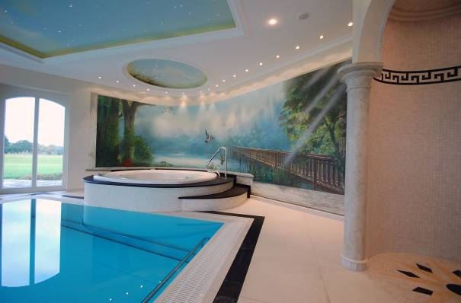
Das private Spa mit Whirlpool, Schwimmbecken und orientalischer Dusche ist beides: Ein Glanzlicht privater Badekultur sowie ein Meisterstück der Fliesenlegerkunst.

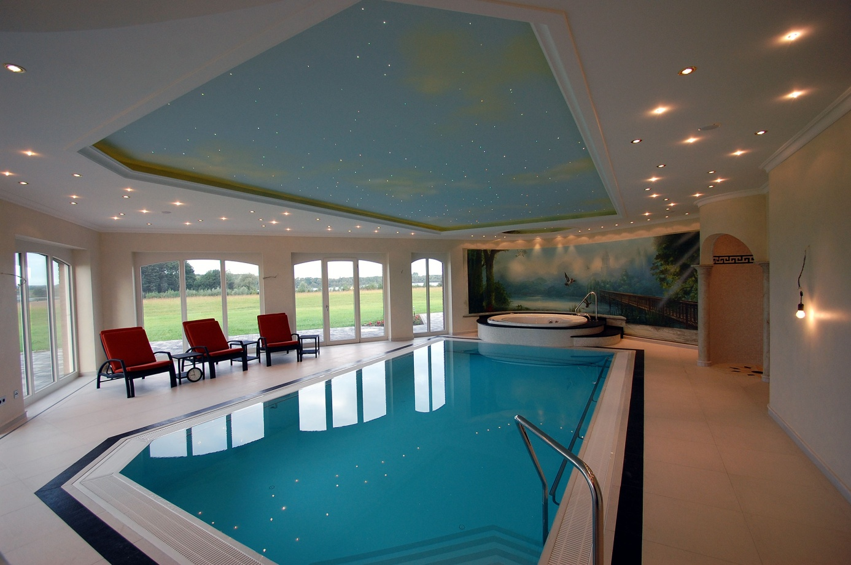
Die opulente Gestaltung verbindet orientalische Elemente, detailreiche Wandmalereien mit Trompe l’Oeil-Wirkung sowie verspielte Beleuchtungseffekte zu einer ansprechenden Komposition.
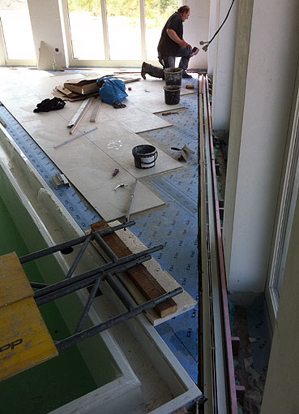
Die flexible, rissüberbrückende Abdichtungsbahn PCI Pecilastic W sorgt bei der Verlegung von Keramik- und Naturwerksteinbelägen für zügigen Arbeitsfortschritt auf der Baustelle. Sie eignet sich für Nassbereiche mit nicht drückendem Wasser sowie für Balkone und Terrassen. Vorzugsweise wird die Bahn mit Schnellklebern wie PCI Rapidlight verlegt um so ein zügiges Weiterarbeiten an der Oberseite zu ermöglichen. Bei einem Normklima von 23 ° C und 50 % relativer Luftfeuchte ist dieses nach drei Stunden der Fall.
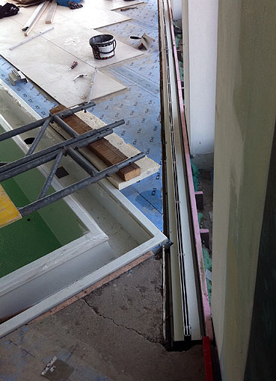
Bei der Entlüftungsrinne wurde zunächst der PCI Elastoprimer 220 auf Epoxidharzbasis als Haftvermittler an der Rinne aufgetragen und besandet. Nach der Trocknung wurde dort die flexible Abdichtbahn PCI Pecilastc W mit der Dichtschlämme PCI Seccoral 1K angeklebt. Die Stöße wurden ebenfalls mit diesem Produkt wasserdicht verklebt. Im Bereich des Pools ist die Abdichtbahn mit PCI Collastic angeklebt worden.
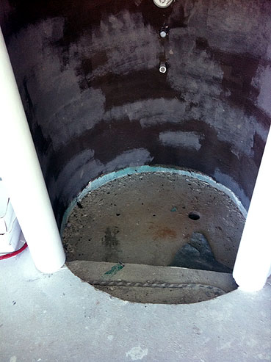
Damit Boden- und das mitgelieferte Unterbauelement aus Styropor bodengleich montiert werden konnten, musste in dem vorhandenen Estrichaufbau eine mindestens 130 Millimeter tiefe Aussparung herausgebrochen werden.

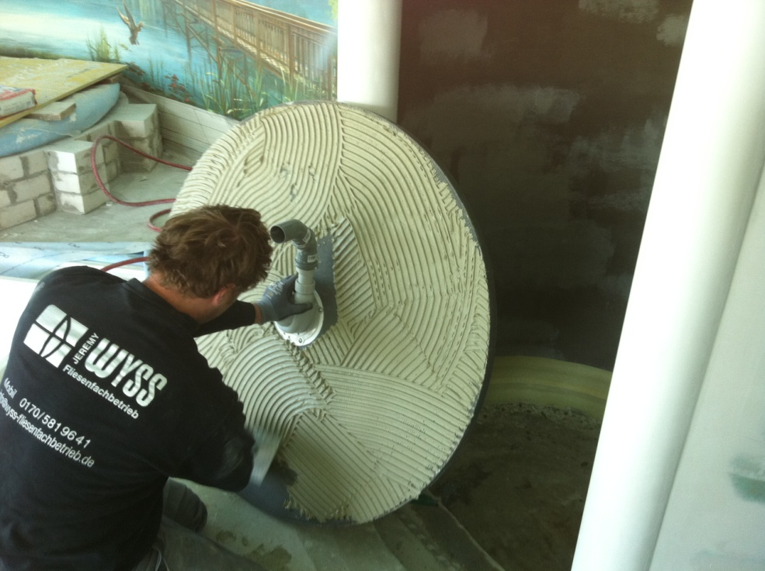
Das Pecibord wurde im Buttering-Floating-Verfahren mit dem flexiblem Fliesenkleber PCI Nanolight auf dem entsprechend vorbereiteten Untergrund verklebt.

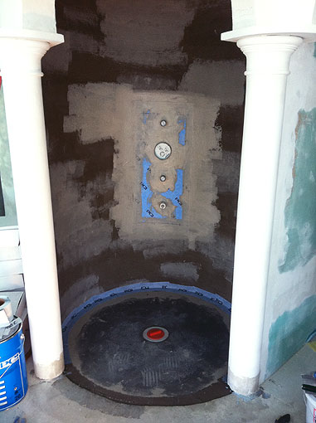
(Jeremy Wyß) Ein rundes PCI Pecibord aus Polystyrol-Hartschaum mit mittigem Ablauf bildet die Basis der orientalischen Dusche. Die Oberseite des Pecibords ist werkseitig mit glasfaserarmiertem Mörtel abgedichtet. Die Rohrdurchführungen der Armaturen wurden mit der Dichtmanschette Pecitape 10*10 abgedichtet und die Flächen mit der wasserdichten Schutzschicht Lastogum abgedichtet. Im Übergang des barrierefreien Duschelementes und der Wand kam das selbstklebende Dichtband PCI Pecitape WS zur Anwendung.

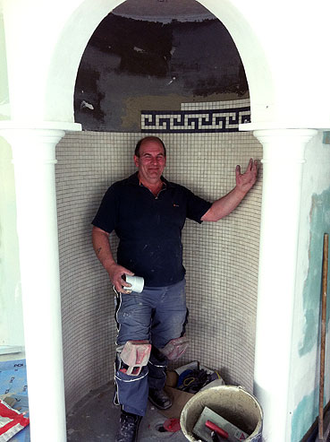
Auf die Verbundabdichtung wurden die Naturstein Mosaike an den Wänden mit PCI Carralight verklebt werden. Bei den Fugen an Wand und Boden kam PCI Carrafug zum Einsatz. Der spezielle Fugenmörtel für Naturwerksteine verhindert Randzonenverfäbungen.
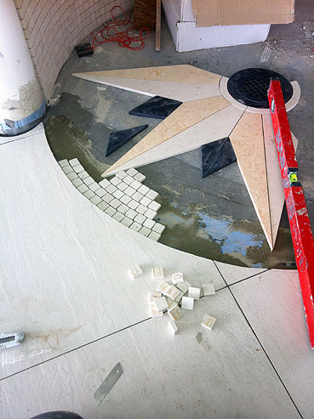
Individuell zugeschnittene Fliesen, unterschiedliche Formate und Materialien verlangen höchste Sorgfalt und Präzision bei der Verarbeitung. Die Spezialprodukte der PCI sorgen gerade bei anspruchsvollen Projekten für Verarbeitungssicherheit und ein brillantes Ergebnis.
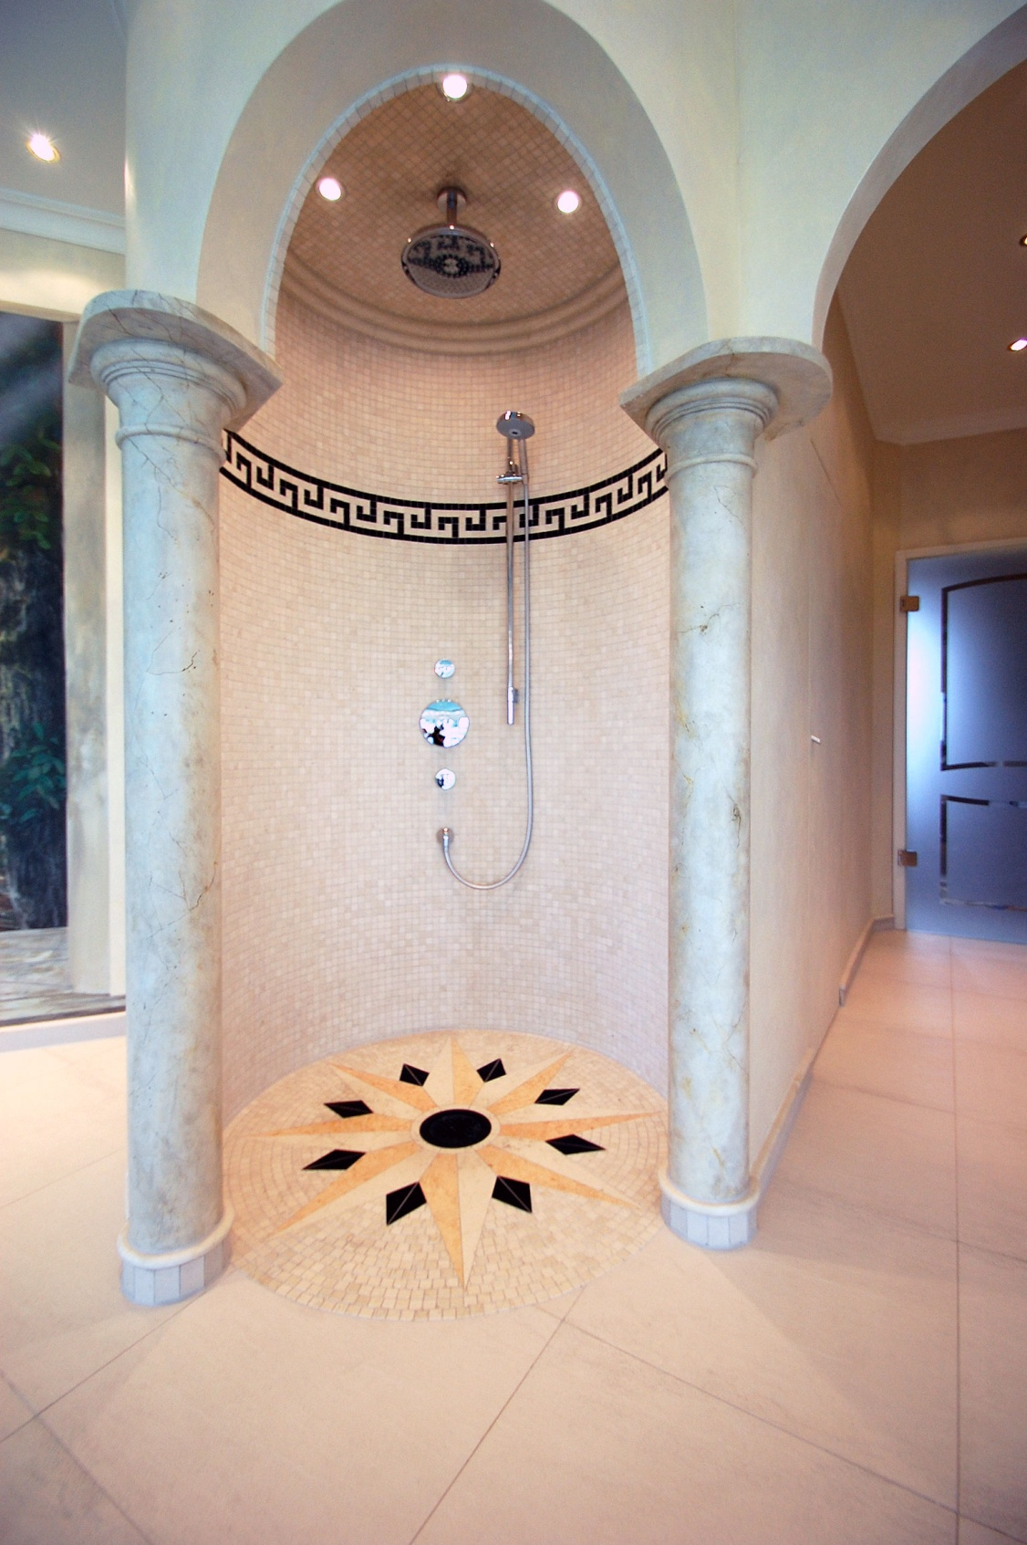
Ein visuelles Highlight und ein Glanzstück der Fliesenlegerkunst ist die orientalisch gestaltete Dusche. Boden und Decke wurden mit dem PCI Pecibord aus Polystyrol-Hartschaum gebildet und anschließend mit Natursteinmosaiken belegt.

